**DOCUMENTO ARQUITECTURA DE LA SOLUCION**

**SOBS - Sistema de ofertas de bienes y servicios.**



Elaborado por:

Farid Eliecer Ureche López

Manuel Alejando Alcalá Bustos

|  |  |  |
| --- | --- | --- |
| **Versión** | **Fecha** | **Descripción de la modificación** |
| 0.1 | 13/10/2019 | Descripción Inicial |

Tabla de Contenido1. Introducción 4

1.1 Objetivo 4

1.2 Definiciones, Acrónimos y Abreviaturas 4

1.3 Referencias 4

1.4 Alcance 4

2. Contexto 5

2.1 Fundamentos de la solución 5

3. Drivers de Arquitectura 6

3.1 Objetivos de la arquitectura de la solución 6

3.2 Requerimientos Funcionales Significativos 6

3.3 Restricciones 7

3.4 Atributos de calidad 7

**3.4.1** **Descripción de atributos de calidad** 7

4. Vistas de arquitectura 8

4.1 Vistas de la arquitectura 8

4.1.1 Vista lógica 8

4.1.2 Vista de desarrollo 9

4.1.3 Vista de procesos 9

4.1.4 Vista física 10

Vista de casos de uso 10

4.1.5 10

4.1.6 Vista de datos 11

5. Riesgos de la arquitectura 12

6. ANEXO 12

6.1 Diagrama componentes aplicación SOBS, proveedores. 12

6.2 Diagrama de flujo ofertas a cotización. 12

# Introducción

Este documento muestra el proceso y resultado de la arquitectura de software que se implementara sobre la aplicación SOBS, teniendo en cuenta los distintos pasos de análisis y diseño relacionados en la creación de la arquitectura deseada.

El documento nos proporcionara todos los conceptos fundamentales o propiedades del sistema y su relación con su entorno. Esto nos lleva a una a la recopilación de todos los elementos y datos importantes para la generación de la arquitectura de la aplicación, partiendo desde las distintas vistas del modelo 4+1, pasando por los requerimientos (funcionales o no funcionales) y su adecuada priorización, generación de escenarios.

Las partes mas importantes del desarrollo de la arquitectura se reflejarán en los diferentes apartados del documento, existen elementos con un alto acoplamiento, donde estos mostraran la transformación del proceso a lo largo del trabajo de diseño arquitectónico y una línea de tiempo de los cambios realizados.

## Objetivo

El documento nos permite tener una vista a grandes rasgos de la composición de la aplicación de SOBS. Mediante el documento, se busca la representación de diferentes vistas arquitecturales que describan los componentes que son de alta relevancia para entender el funcionamiento del sistema y poder trasmitir de manera clara, las decisiones arquitecturales que han sido tomadas para darle forma a los objetivos planteados.

## Definiciones, Acrónimos y Abreviaturas

SOBS : Es el sistema de ofertas de bienes y servicios:

FIREBASE: Es una plataforma para el desarrollo de aplicaciones web y aplicaciones móviles, en esta arquitectura utilizamos la opción de registro y de autenticación de usuarios.

AZURE: Plataforma con la que creamos servidores, servidores de aplicaciones, bases de datos, API Gateway, entre otras herramientas necesarias en esta arquitectura.

Cliente Especialista: Clientes constructores los cuales pueden ser Arquitectos, Maestros de obra. Albañiles.

CEC: Cliente Especialista Constructor.

SKU: Stock-keeping unit o SKU, se denomina código del producto.

## Referencias

Azure - Sign up. (2019). Retrieved 14 October 2019, from https://signup.azure.com/s

Documentation  |  Firebase. (2019). Retrieved 14 October 2019, from https://firebase.google.com/docs

Enterprise Integration Patterns - Introduction to Integration Styles. (2019). Retrieved 14 October 2019, from https://www.enterpriseintegrationpatterns.com/patterns/messaging/IntegrationStylesIntro.html

Microservices Pattern: Microservice Architecture pattern. (2019). Retrieved 14 October 2019, from https://microservices.io/patterns/microservices.html

SOA Patterns | Arcitura Patterns. (2019). Retrieved 14 October 2019, from https://patterns.arcitura.com/soa-patterns

## Alcance

Este documento de arquitectura de software busca la especificación de manera general de los componentes y sus interacciones que conforman la arquitectura de la aplicación SOBS.

# Contexto

Homecenter (Sodimac) es una empresa que opera en el retail, industria donde ha alcanzado una posición de liderazgo en el mercado del mejoramiento del hogar. Busca satisfacer al cliente a través de múltiples puntos de contacto y canales de venta que aseguran nuestro modelo de negocio Omnicanal (Tiendas, Internet y Teléfono). Su actividad se focaliza en desarrollar y proveer soluciones a los proyectos de remodelación y construcción de sus clientes, además de satisfacer las necesidades de mejoramiento y decoración de sus hogares, ofreciendo excelencia en el servicio, integridad en su trabajo y un fuerte compromiso con la comunidad.

## Fundamentos de la solución

Problema:

Se requiere una herramienta que permita la implementación de una nueva forma de comercialización de productos con los clientes de Circulo de Especialistas (CEC), en el cual un especialista pueda encontrar un mismo producto con la mejor oferta del mercado entregada por un grupo de proveedores.

Patrón nuclear

* Microservice Architecture
  + Permitir muchos desarrolladores trabajando en la misma aplicación.
  + Curva de aprendizaje corta.
  + Facilitar en el mantenimiento.
  + Facilitar la implementación continua de la aplicación.
  + Favorecer la escalabilidad y disponibilidad.

Patrones complementarios

* API Gateway
  + Proporcionar un solo punto de comunicación entre las aplicaciones y los servicios.
  + Proporcionar conexión a diferentes tipos de dispositivos o clientes de los servicios.
  + Ofrecer estabilidad en las aplicaciones clientes en los cambios de los servicios.
  + Los servicios pueden usar un conjunto diverso de protocolos, algunos de los cuales pueden no ser compatibles con la web
* Audit logging
  + Capturar las acciones realizadas por un usuario al interactuar con los servicios.
* Single Service Instance per Host
  + Independencia con la variedad de lenguajes, frameware y versiones de framewares, utilizadas en el desarrollo de microservicios.
  + Permitir la utilización de múltiples instancias de servicio para rendimiento y disponibilidad.
  + Permitir que el servicio pueda ser desplegable y escalable independientemente.
  + Proporcionar agilidad al construir e implementar un servicio.
  + Permitir una implementación confiable.
* Access token
  + Certificar que un usuario esté autorizado para realizar una operación.
* 3rd Party Registration
  + Permitir que a las instancias de servicio registrarse al inicio y desligarse al apagar.
* Server-side service discovery
  + El número de instancias de servicios y sus ubicaciones cambia dinámicamente.
  + Las máquinas virtuales y los contenedores suelen tener asignadas direcciones IP dinámicas.
  + El número de instancias de servicios puede variar dinámicamente. Por ejemplo, un grupo de autoescalado EC2 ajusta el número de instancias en función de la carga.

**TRADE OFF**

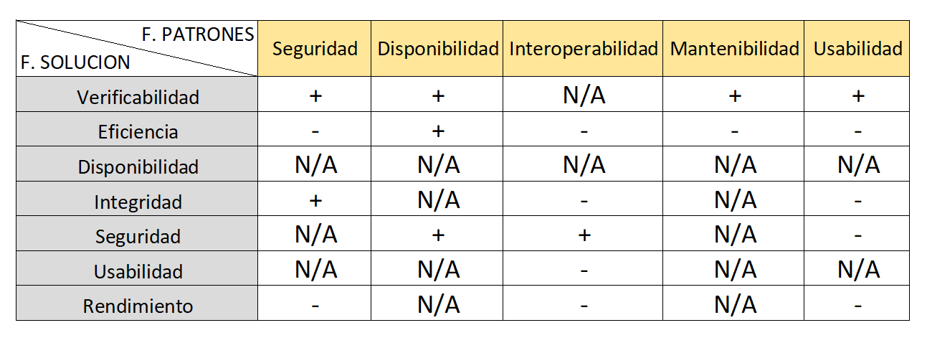

Consecuencias:

Realizar la aplicación bajo la arquitectura de microservicios, nos permite tener un excelente manejo de los cambios realizados sobre los servicios sin afectar las aplicaciones clientes que los consuman, se puede ofrecer una integración con diversas aplicaciones echas en cualquier lenguaje de programación, se alcanza un bajo acoplamiento entre los componentes del sistema. Se obtiene alta disponibilidad, tolerancia a fallos.

# Drivers de Arquitectura

## Objetivos de la arquitectura de la solución

* Implementar mecanismos de confidencialidad, integridad y no repudio para el 99% de las transacciones realizadas por los clientes en la aplicación SOBS a enero 2020, para que sea amigable, rápida y confiable la experiencia de generación de cotizaciones para los clientes.
* Facilitar a los proveedores participar en la venta de sus productos a clientes especialistas.
* Permitir a clientes especialistas obtener los mejores precios para los productos necesarios para sus proyectos.

## Requerimientos Funcionales Significativos

* Implementación de una herramienta que permita a un cliente solicitar por medio de una cotización de un listado de productos ofertas por parte de proveedores autorizados, con el fin de obtener el mejor precio para los productos requeridos.
* Implementación e un modulo que permita a proveedores ofertar sobre las cotizaciones de clientes y competir con otros proveedores.
* Proveer servicios a proveedores con el fin de que puedan integrarse a la herramienta por medio de APIs.

## Restricciones

* Los cambios que ocurran en las transacciones de negocio deberán reflejarse en tiempo real.
* Bajo intercambio de información entre los participantes de las transacciones.
* Integración con plataformas de proveedores con reconfiguración flexible.
* No se permiten registro a menores de edad como clientes o proveedores.
* Se permiten máximo 99 productos de un mismo SKU por cotización.
* Ley de tratamiento de datos personales 1581 de 2012.
* El máximo tiempo de validación de una transacción es de 7 minutos.

## Atributos de calidad

### **Descripción de atributos de calidad**

#### Seguridad

* Confidencialidad: Garantizar que los datos de los clientes y proveedores viajen desde la aplicación hasta su persistencia en base de datos sin ser accedidos de ninguna forma.
* Integridad: Garantizar la autenticidad de los mensajes mediante mecanismos de tokenización. Asegurar que los datos a procesar son los enviados por los clientes y proveedores, con el fin de evitar fraudes.
* No repudio: Se debe llevar una traza de cada evento, consumo de servicio y acción realizada desde la aplicación. Permite obtener información para análisis de fallos y comportamiento de los clientes y proveedores sobre la aplicación.
* Autenticidad: Garantizar la identidad de un cliente o un proveedor.

#### Disponibilidad / Escalabilidad

Disponibilidad: Mantener operatividad de la aplicación un 99.7%, garantizando la experiencia en el proceso de cotización y oferta sobre la misma.

#### Interoperabilidad

* Interoperabilidad: Permitir que varias aplicaciones sin importer el lenguaje de programación en el que están escrito puedan interactuar con las funcionalidades de negocio definidas en la herramienta.

#### Mantenibilidad/Manejabilidad

* Modularidad: Integraciones de tecnologías, herramientas y desarrollos para desacoplar la estructura de la aplicación. Con el fin de aumentar la granularidad de los componentes.

#### Facilidad de soporte

* Capacidad para ser modificado: Permitir que los cambios realizados en cualquier capa no afecten significativamente el desempeño y funcionamiento de la aplicación.

#### Usabilidad

* Capacidad para ser usado: Proporcionar a los clientes opciones de fácil uso.
* Protección contra errores de usuario: Estructurar la navegación dentro de la aplicacón con el fin de evitar al usuario tomar caminos que provoquen errores que deriven malas experiencias o errores en la generación de las cotizaciones y/o ofertas por parte de proveedores.
* Estética de la interfaz de usuario: Proporcionar interfaces que permitan a los usuarios una buena experiencia en su proceso de cotización/oferta y visualización de productos.

# Vistas de arquitectura

## Vistas de la arquitectura

### Vista lógica

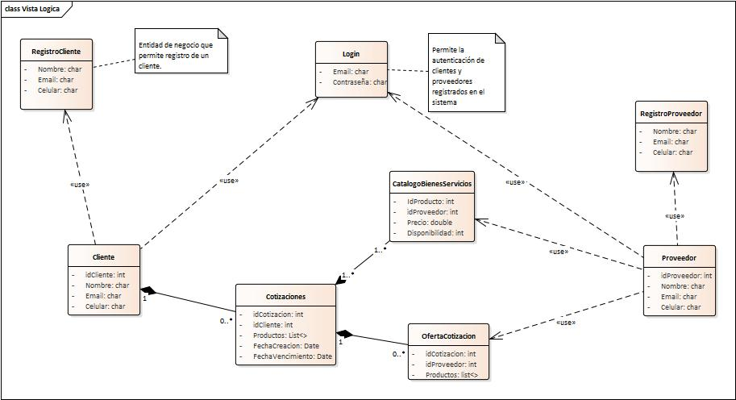

### Vista de desarrollo

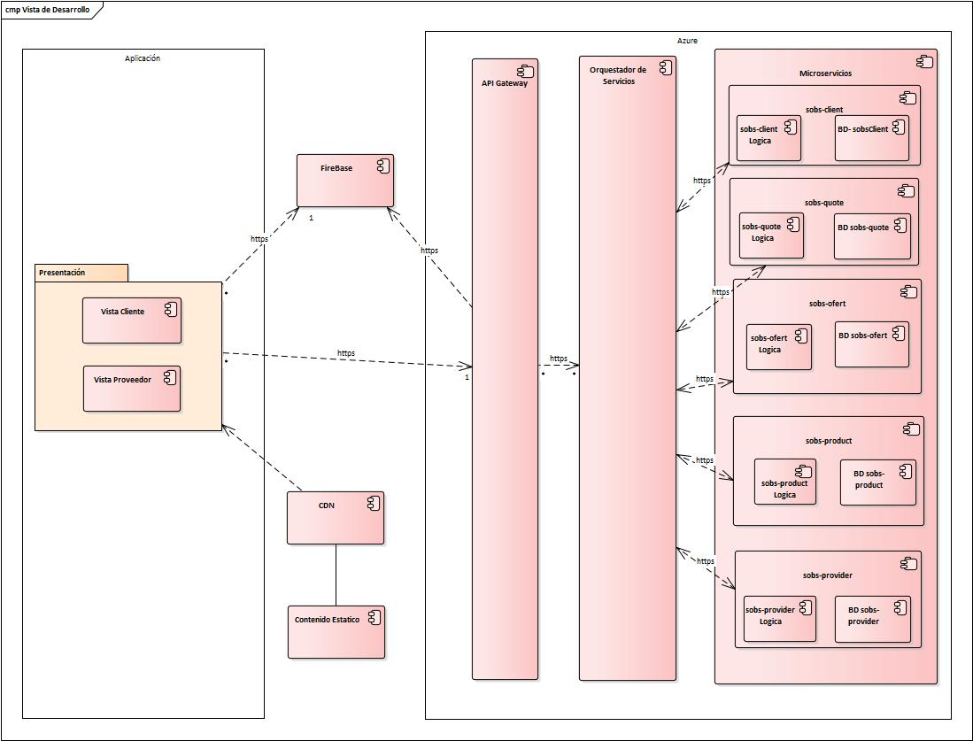

### Vista de procesos

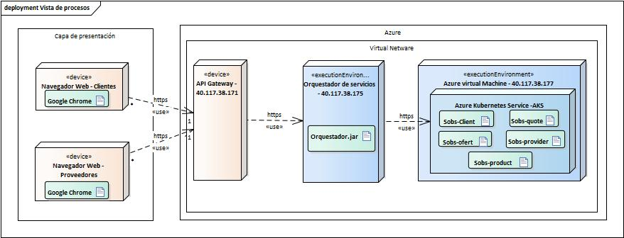

### Vista física

### Vista de casos de uso

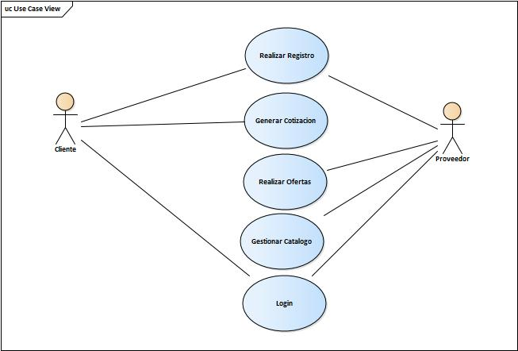

### Vista de datos

# Riesgos de la arquitectura

|  |  |  |  |
| --- | --- | --- | --- |
| **Riesgos** | **Estrategia de mitigación** | **Plan de contingencia** | **Impacto** |
| Ataques de inyección de mensajería corrupta a los servicios de la aplicación SOBS. | Se implementa tokenización por JWT, permitiendo validar la autenticidad del mensaje. | Reversar TX encontradas en este caso. | MUY ALTO |
| Algunos servicios podrían exceder la capacidad en consumo de recursos. | Se realiza una revisión y optimización de los servicios que exceden la capacidad de consumo de recursos. | Aumentar capacidad de escalamiento en nube. | MEDIO |
| Alto costo de los servicios en la nube, cuenta con recursos limitados. | Se contratan servicios básicos con la opción de crecimiento escalado manual. | Aumentar capacidad de los planes en el momento requerido. | MEDIO |
|  |  |  |  |

# ANEXO

## Diagrama componentes aplicación SOBS, proveedores.

## Diagrama de flujo ofertas a cotización.

